**PAŁAC MŁODZIEŻY W WARSZAWIE**

PRACOWNIA

SPECJALNOŚĆ

**PROGRAM KSZTAŁCENIA PRZYGOTOWANY NA LATA 2018-2021**

Autor/rzy:

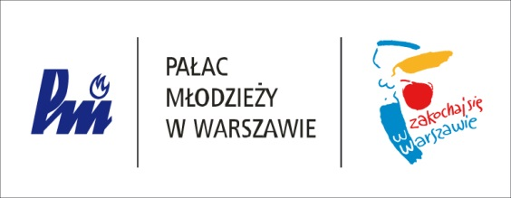

Warszawa 2018